Nombre: Sergio Steven Parra Cuesta
SonarQube – Java

- Se eliminan las siguientes líneas:

Elementos que no son útiles en el flujo del programa:.
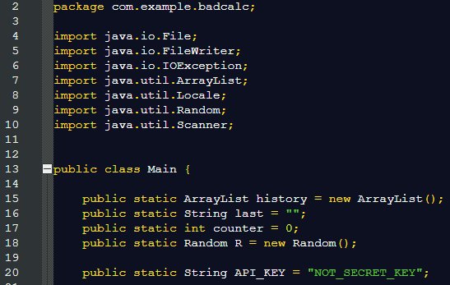
- Librería de la línea 8 no se usa en todo el flujo del programa
- Variable “last”: solamente se asigna mas adelante y no se hace nada
- Variable “counter”: solamente es un contador, pero no realiza ninguna acción con este
- Variable “R”: da números aleatorios que solamente inducen al error si se cumple cierta condición
- Variable “API_KEY” no se usa en todo el flujo del programa
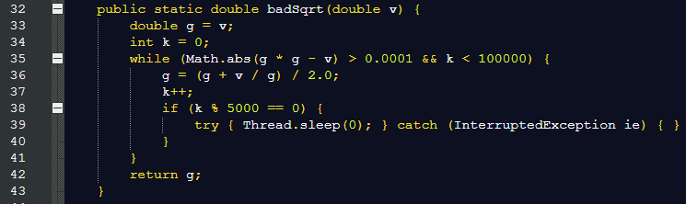
Las líneas 32 a la 43 no se utiliza el método badSqrt, por lo cual se elimina.
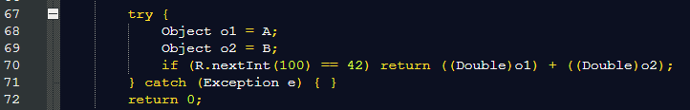
Luego de realizar el cálculo matemático, estas líneas toman los valores ingresados y si de acuerdo a un valor aleatorio es igual a 42, hace la suma de estos, sin embargo, no se realiza nada con la salida de este return, por lo cual se eliminan las líneas de la 67 a la 71.
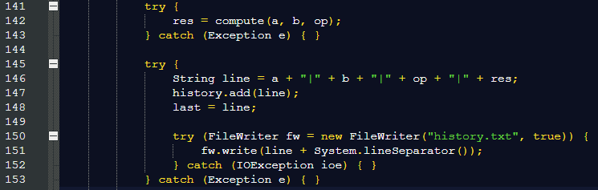
Se observa un try-catch dentro de otro try-catch, esto es mala practica ya que tener un try-catch realiza un uso de memoria, tener un try-catch anidado hace una carga adicional. Se observa que, para el método “compute” no realiza ningún procedimiento que puede dar error, ya que maneja datos en memoria únicamente. Por lo cual se elimina el try-catch de las líneas 141 a 143. El try-catch de las líneas 145 a 153, en el try no se tiene código que interactúe con elementos fuera del proyecto, por lo cual se puede prescindir de este. Sin embargo, el try-catch de las líneas 150 a 152 si debe estar ya que interactúa con elementos fuera de la aplicación, por lo cual se realiza un complemento en el catch.
Después de imprimir el resultado en pantalla se aumenta el contador, pero este no realiza nada, adicional, se realiza una pausa de un valor aleatorio, por lo cual se elimina las líneas 156 y 157.

